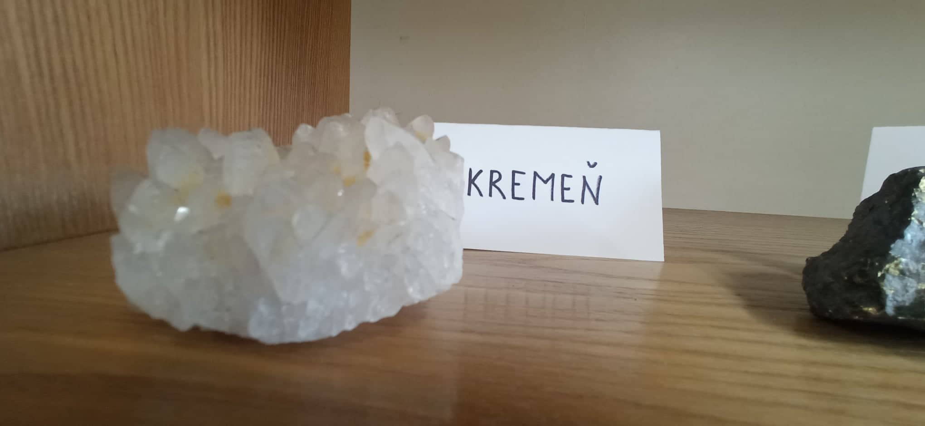

Gymnázium Gelnica, SNP 1, 056 01 Gelnica

Košický kraj školský rok 2021/22

Biologická olympiáda, kategória D

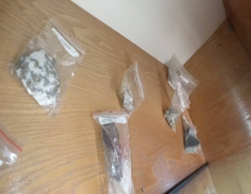

Ciele práce :

Cieľom mojej práce je ukázať vám niektoré zaujímavé minerály a polodrahokamy u nás v škole. Tu sú niektoré z nich

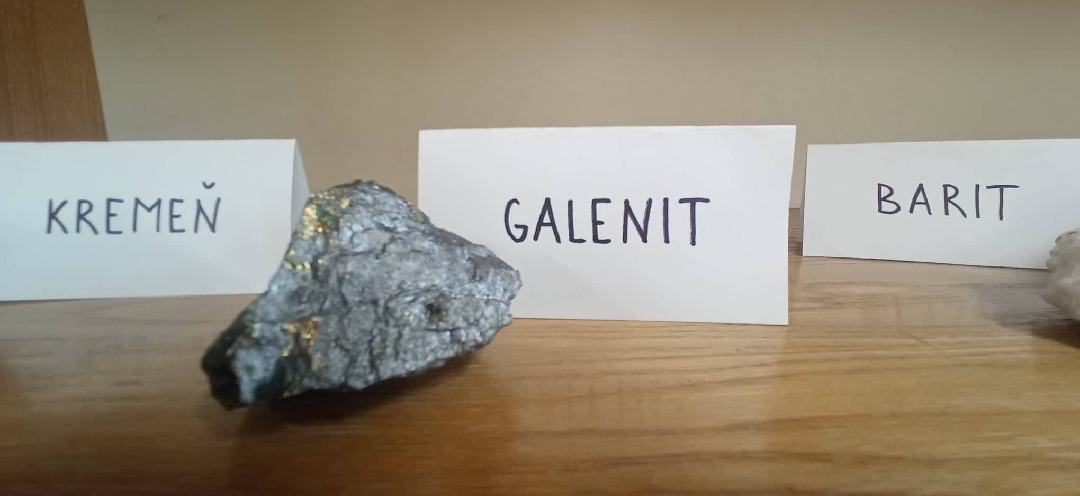

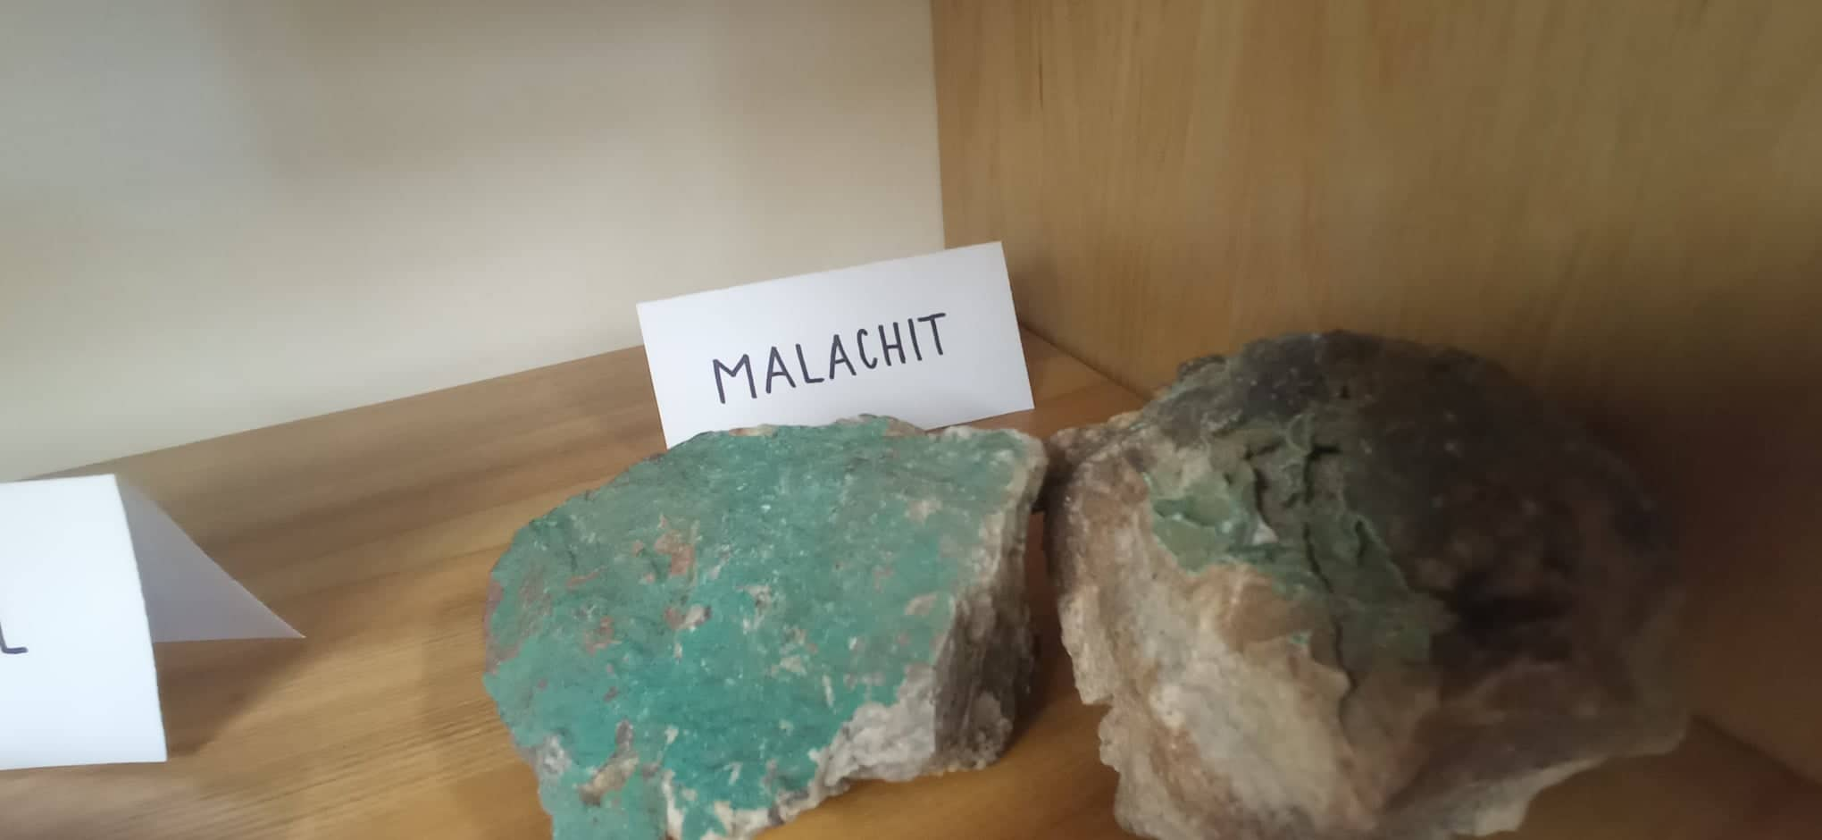

Simona Gregová

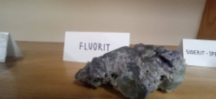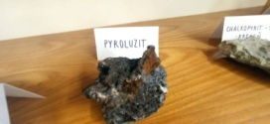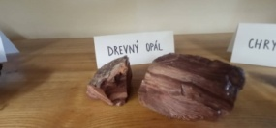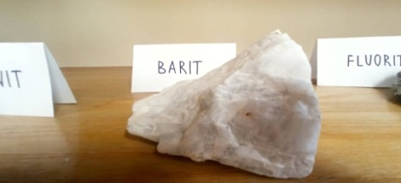

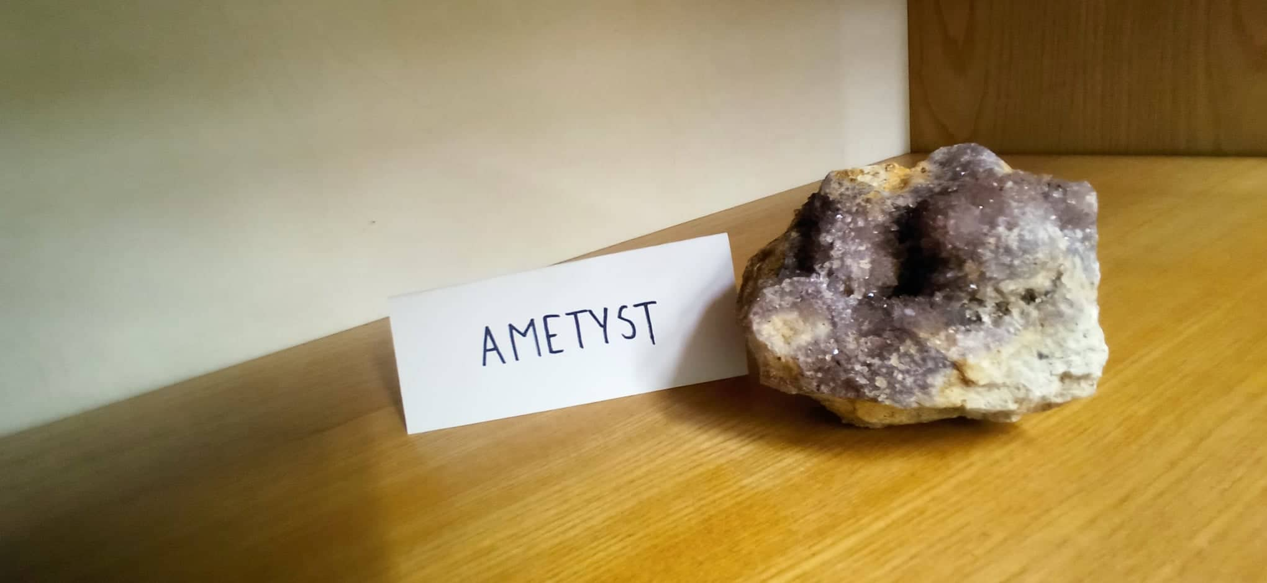 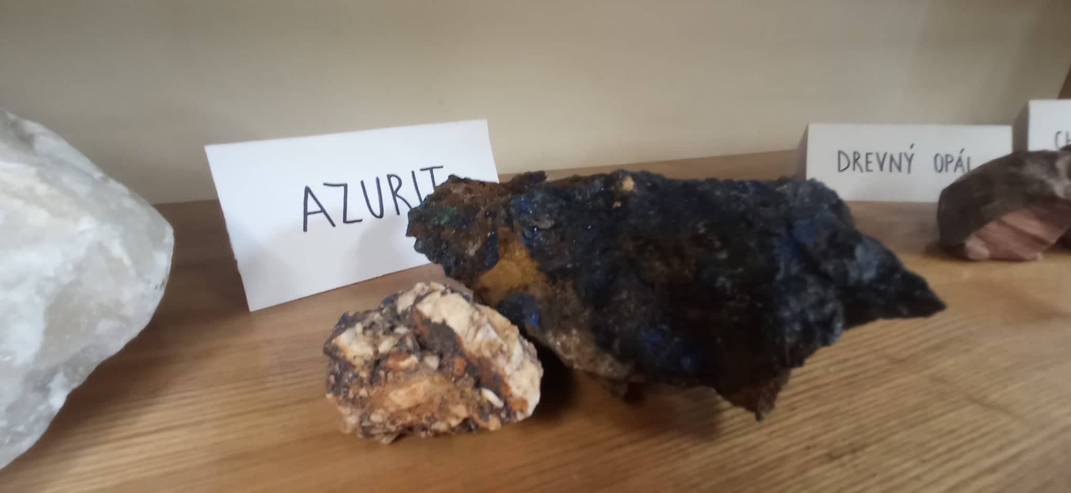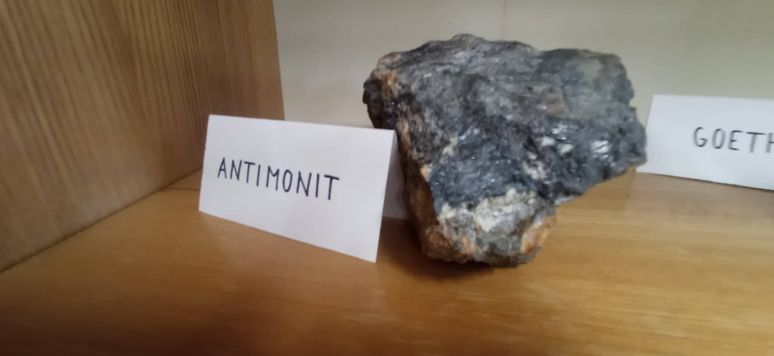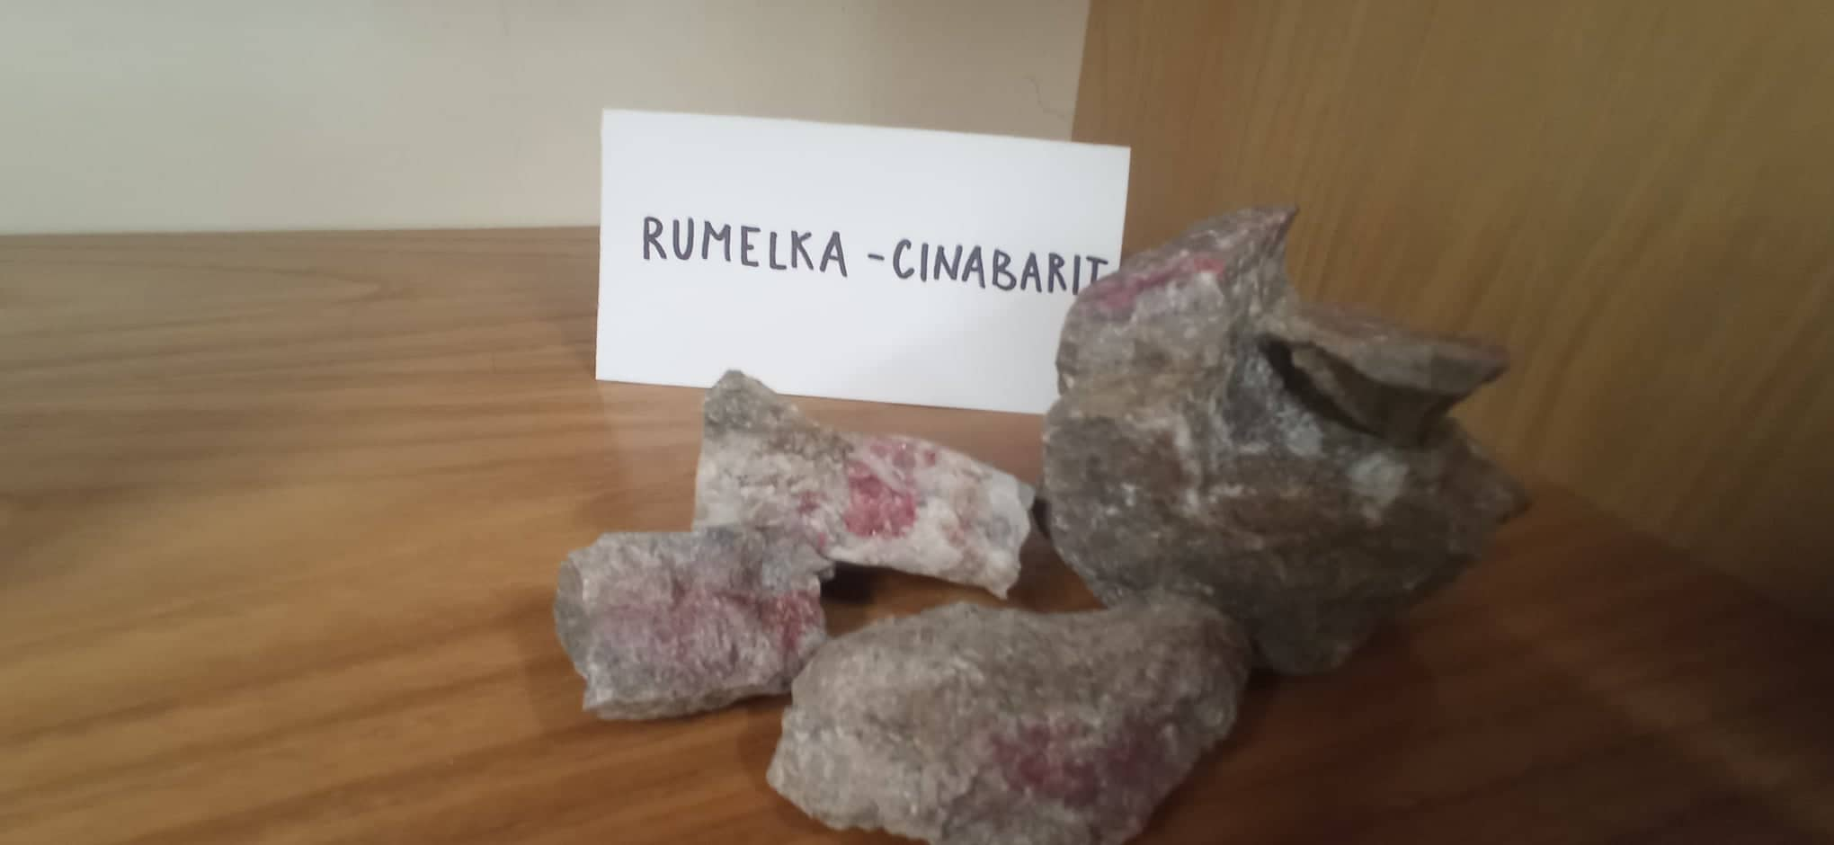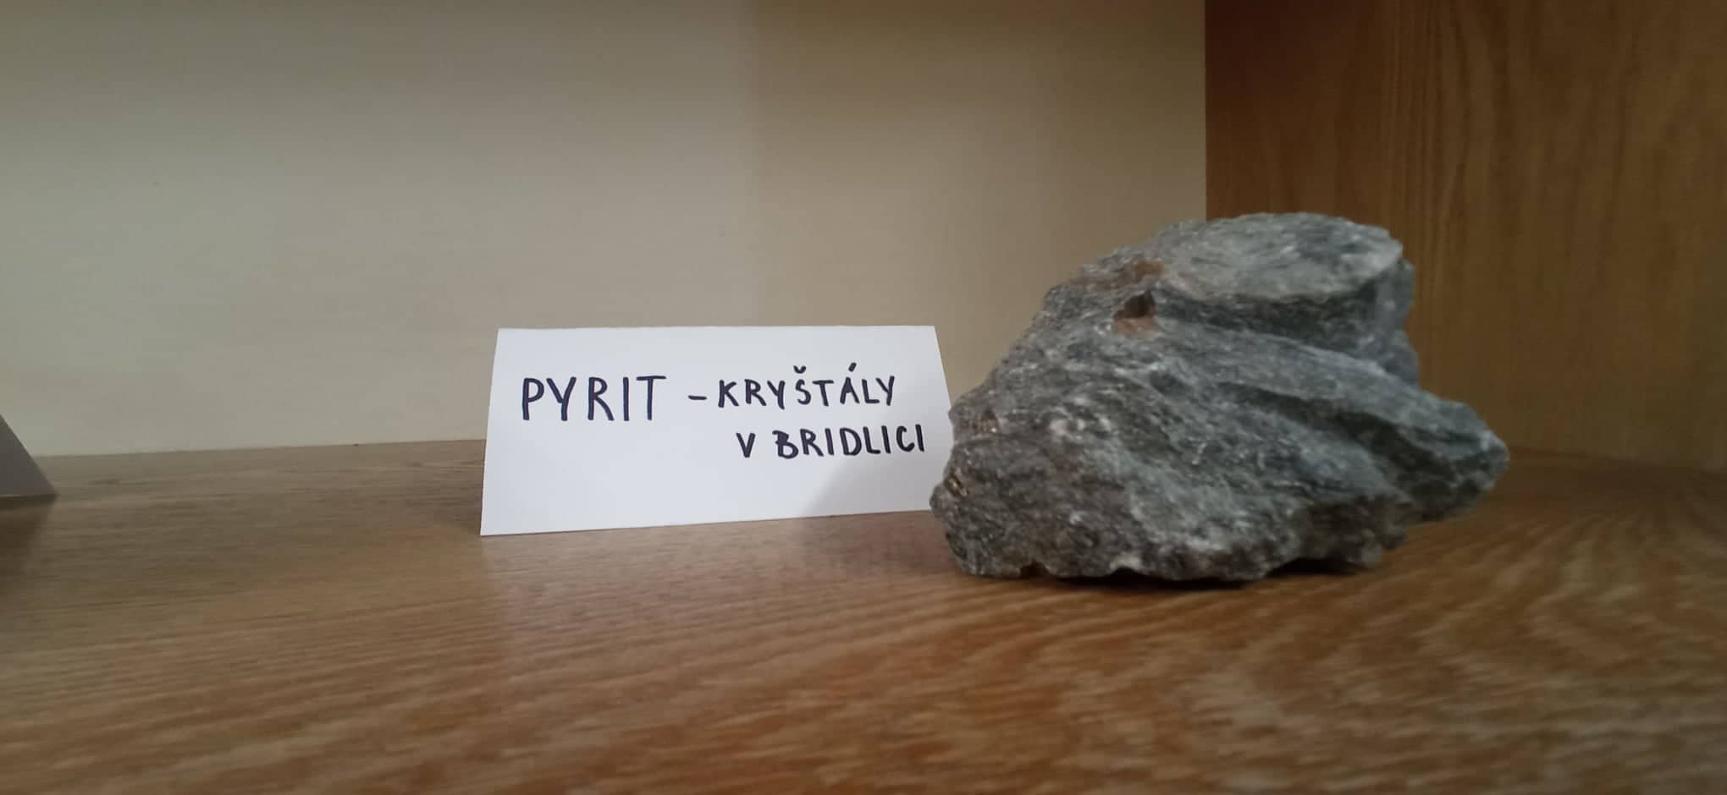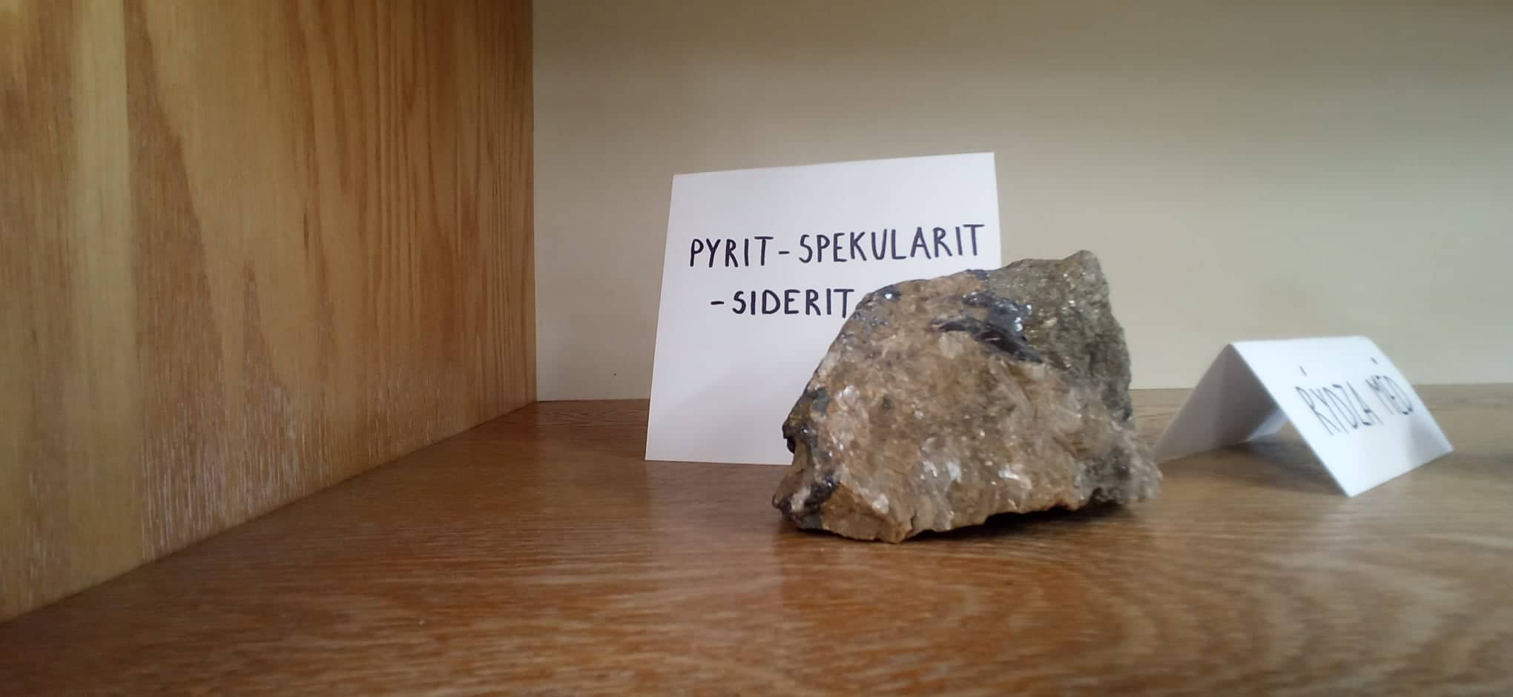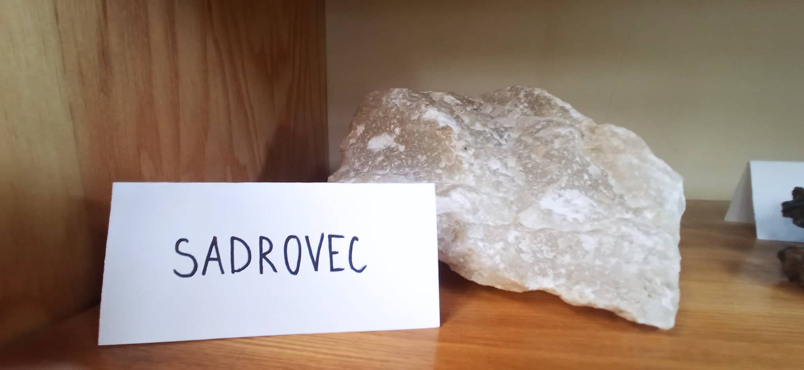

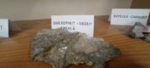

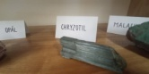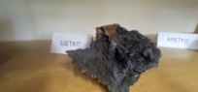

Záver: Som rada že som vám mohla ukázať zbierku našich minerálov. Minerály ma zaujímajú už dlhší čas a myslím si že je to super hobby, hlavne u nás na východnom Slovensku a v Gelnici.☺